플레이북 편집기
플레이북 추가/수정은 모두 플레이북 편집기를 통해 이뤄집니다.

화면 구성
플레이북을 처음으로 추가할 때 첫 화면은 다음과 같습니다.
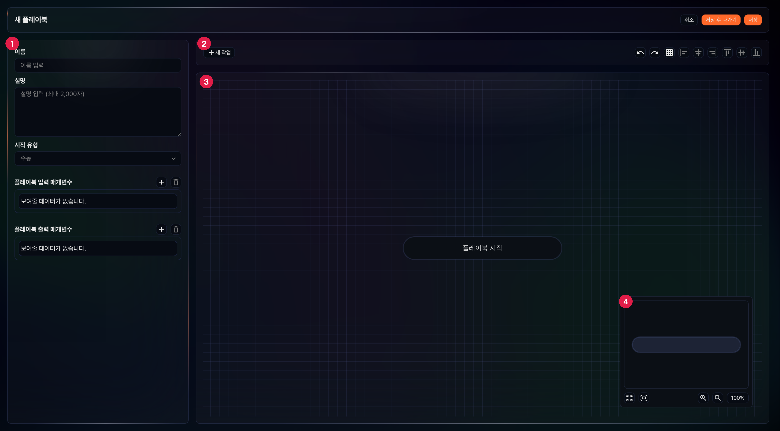
① 속성 패널
속성 패널은 플레이북 속성 또는 작업의 공통 속성 및 유형별 속성을 보여줍니다. 작업 속성은 패널 아래쪽에 있는 저장을 클릭해서 반영하고, 플레이북 자체는 화면 위쪽의 저장/저장 후 나가기로 저장합니다.
② 도구 모음
새 작업 추가, 실행 취소/다시 실행, 눈금선 표시/숨김 및 정렬 도구를 제공합니다.
새 작업: 새 작업 객체 추가 기능
실행 취소/다시 실행: 최근 편집 동작을 역순으로 취소(undo)하거나 다시 실행(redo)
눈금선 표시/숨김: 배경 눈금선의 표시/숨김 토글 버튼
정렬: 2개 이상의 작업 객체의 배열을 맞추거나 정렬(왼쪽부터 순서대로 왼쪽 맞춤, 가운데 맞춤, 오른쪽 맞춤, 위쪽 맞춤, 중간 정렬, 아래쪽 맞춤)
③ 작업 흐름도
작업 흐름도는 플레이북을 구성하는 작업 객체를 배치하고 연결해 흐름을 구성하는 화면입니다. 사용자 상호작용을 통해 작업 실행 순서를 지정할 수 있습니다.
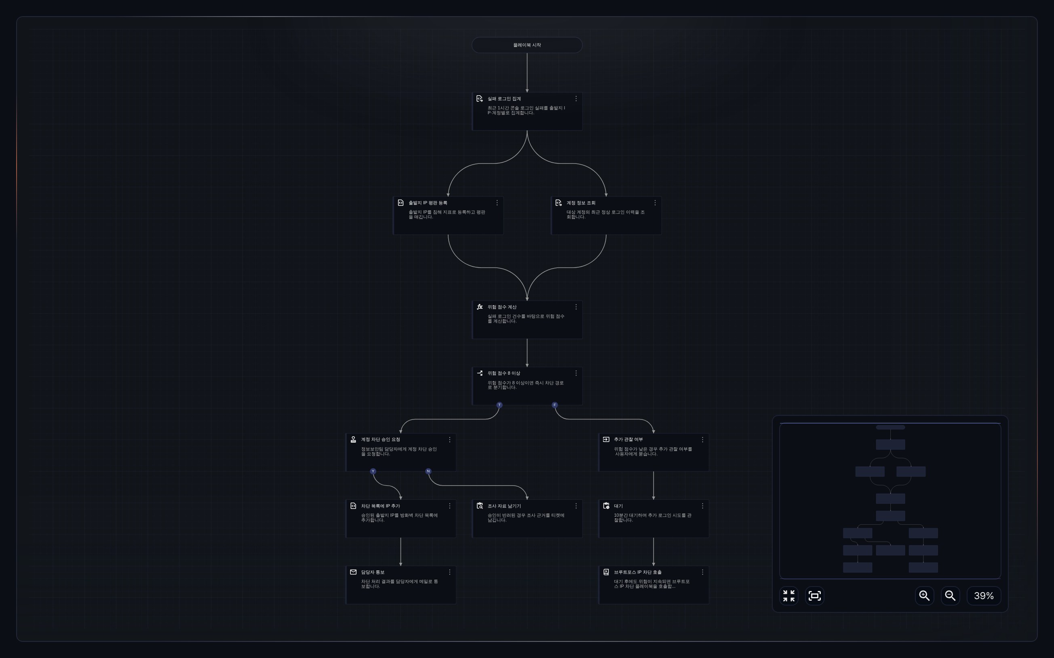
④ 맵
맵은 작업 흐름도 내 작업 위치와 연결 관계 등 플레이북의 전체 정보를 보여주는 지도입니다. 맵에서 특정 위치를 클릭하면 해당 위치를 기준으로 작업 흐름도를 보여줍니다.
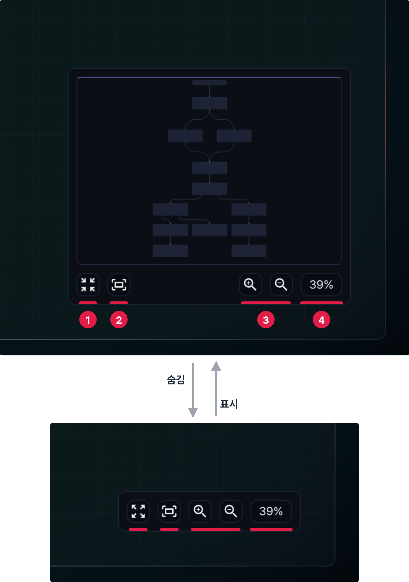
맵 숨김/표시: 맵을 숨기거나 표시합니다.
화면 맞춤: 전체 작업 흐름을 한 화면에서 모두 볼 수 있도록 작업 흐름도의 크기를 조정합니다.
흐름도 화면 확대/축소: 흐름도 화면을 확대하거나 축소합니다.
확대/축소 비율: 작업 흐름도 표시 비율을 보여줍니다. 이 버튼을 클릭하면 비율을 실제 크기(100%)로 변경합니다. 작업 흐름도 화면을 확대하거나 축소하면 현재 화면 배율을 표시하며, 배율은 약 12.5%부터 400%까지 조정할 수 있습니다.

사용자 상호작용
대부분의 작업은 작업 흐름도에서 이뤄집니다. 작업 흐름도에서 사용자는 다음과 같은 동작을 수행할 수 있습니다.
- 클릭(Click): 화면에 있는 객체에 커서를 이동시킨 후 왼쪽 버튼을 누르는 동작
- 우클릭(Right Click, Secondary Click): 화면에 있는 객체에 커서를 이동시킨 후 오른쪽 버튼을 누르는 동작
- 드래그 앤 드롭(Drag & Drop): 드래그는 화면에 보이는 특정한 객체를 클릭한 상태에서 다른 위치로 커서 이동시키는 동작을, 드롭은 드래그 상태에서 버튼을 놓는 동작입니다. 드래그와 드롭은 함께 사용됩니다.
- 휠 스크롤(Wheel Scroll): 마우스 휠을 위 또는 아래로 돌리는 동작
클릭, 우클릭, 드래그 & 드롭은 동작 대상 객체에 따라 각각 다른 동작을 수행합니다.
설명은 오른손잡이 마우스를 기준으로 합니다. 마우스 설정에 따라 동작은 설명과 다를 수 있습니다.
클릭/우클릭
클릭/우클릭으로 수행할 수 있는 상호작용은 다음과 같습니다.
연결점 표시
작업을 클릭하면 연결점이 표시됩니다. 연결점을 드래그 앤 드롭하면 새 작업을 생성하거나, 다른 작업으로 이어지는 흐름을 만들 수 있습니다.
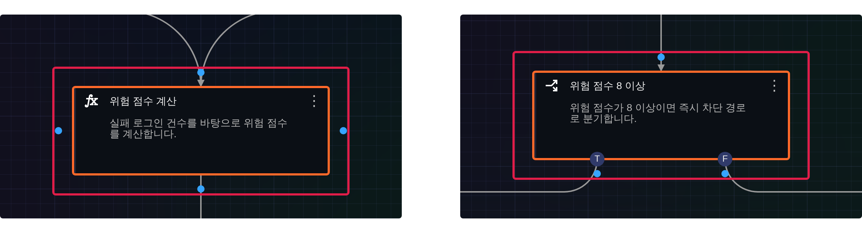
분기, 승인 요청 등 일부 작업은 연결점 모양이나 개수가 다릅니다. 좌측 그림은 일반 작업 객체의 연결점, 우측 그림은 분기 작업 객체의 연결점의 모습입니다. 빨간 상자는 선택한 작업과 그 연결점입니다.
작업 속성 편집
작업을 우클릭하면 속성 패널에 작업 속성이 나타나고, 작업을 편집할 수 있습니다.
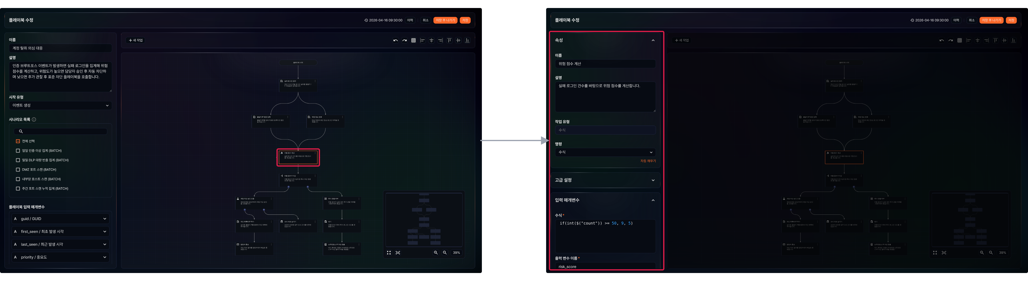
연결선 선택
연결선을 클릭하면 연결선이 선택되고 강조색으로 표시됩니다. Delete 또는 Backspace 키를 눌러서 선택한 연결선을 삭제할 수 있습니다. 연결선을 삭제하면 흐름이 끊어지고, 연결이 끊긴 후행 작업에는 경고 표시가 나타납니다.
다음 그림의 왼쪽은 위험 점수 계산과 위험 점수 8 이상을 잇는 연결선을 클릭해 선택한 모습이고, 오른쪽은 Delete 키로 연결선을 삭제한 뒤 위험 점수 8 이상에 경고 표시가 나타난 모습입니다. 빨간 상자는 연결선으로 이어진 두 작업을 가리킵니다.
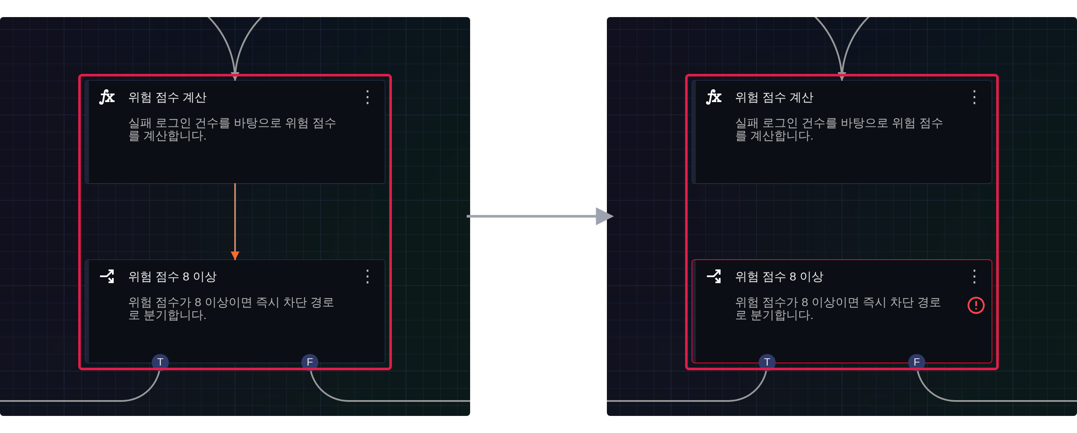
여러 개의 작업을 선택 (Shift + 클릭)
Shift 키를 누른 상태에서 여러 개의 작업을 클릭하여 동시에 선택할 수 있습니다. Delete 또는 Backspace 키를 누르면 선택한 작업들을 한꺼번에 삭제할 수 있습니다. 다음 그림은 출발지 IP 평판 등록, 계정 정보 조회, 위험 점수 계산을 차례로 Shift 키를 누른 채 클릭해 선택한 모습입니다(빨간 상자).
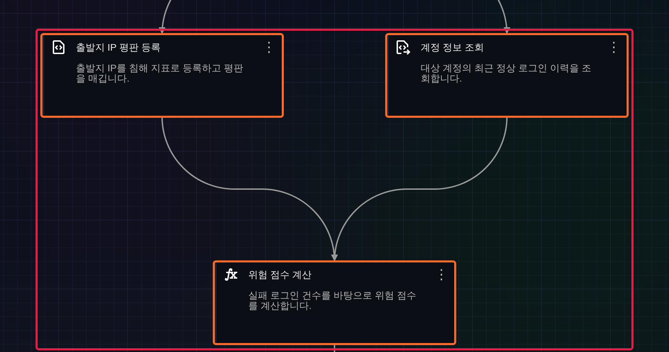
드래그 앤 드롭
드래그 앤 드롭으로 수행할 수 있는 상호작용은 다음과 같습니다.
작업 객체의 위치 이동
작업 객체를 드래그 앤 드롭하면 해당 위치로 이동됩니다. 여러 작업을 선택하여 이동시키더라도 작업 흐름을 나타내는 연결선은 그대로 유지됩니다. 다음 그림의 왼쪽은 이동 전, 오른쪽은 조사 자료 남기기를 아래로 옮긴 뒤의 모습으로, 이어진 연결선이 함께 따라옵니다. 빨간 상자는 옮긴 작업입니다.
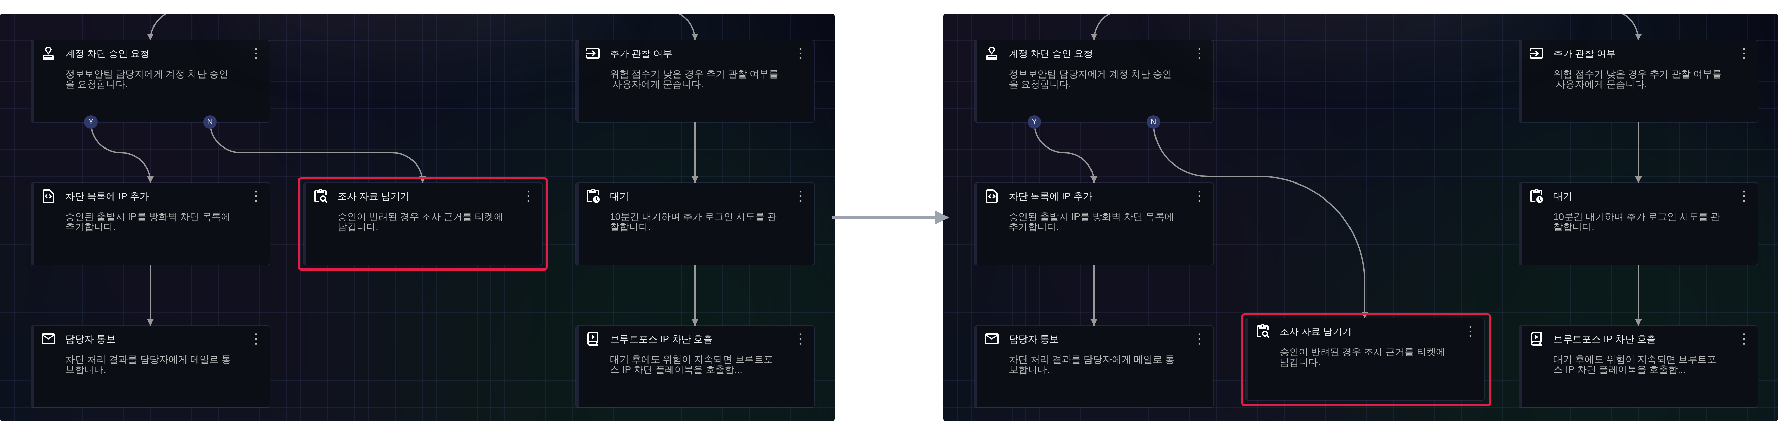
새 작업 생성
선택한 작업의 연결점을 드래그하면 연결점에서 마우스 포인터까지 안내선이 그려집니다. 빈 곳에 드롭하면 그 위치에 새로운 작업 안내 노드가 나타나고, 속성 패널 자리에 추가할 작업 유형을 고르는 새 작업 추가 목록(실행·분기·수식·사용자 입력·승인 요청·대기·이메일 전송·플레이북 호출·쿼리·조사 자료)이 열립니다. 목록에서 작업 유형을 선택하면 새 작업이 추가되고 속성 패널에 작업 속성이 표시됩니다.
다음 그림의 왼쪽은 위험 점수 계산의 왼쪽 연결점을 빈 곳으로 드래그하는 중인 모습이고, 오른쪽은 드롭한 뒤의 모습입니다. 빨간 상자는 드래그하는 연결점과 안내선(왼쪽), 새로 나타난 안내 노드와 새 작업 추가 목록(오른쪽)을 가리킵니다.
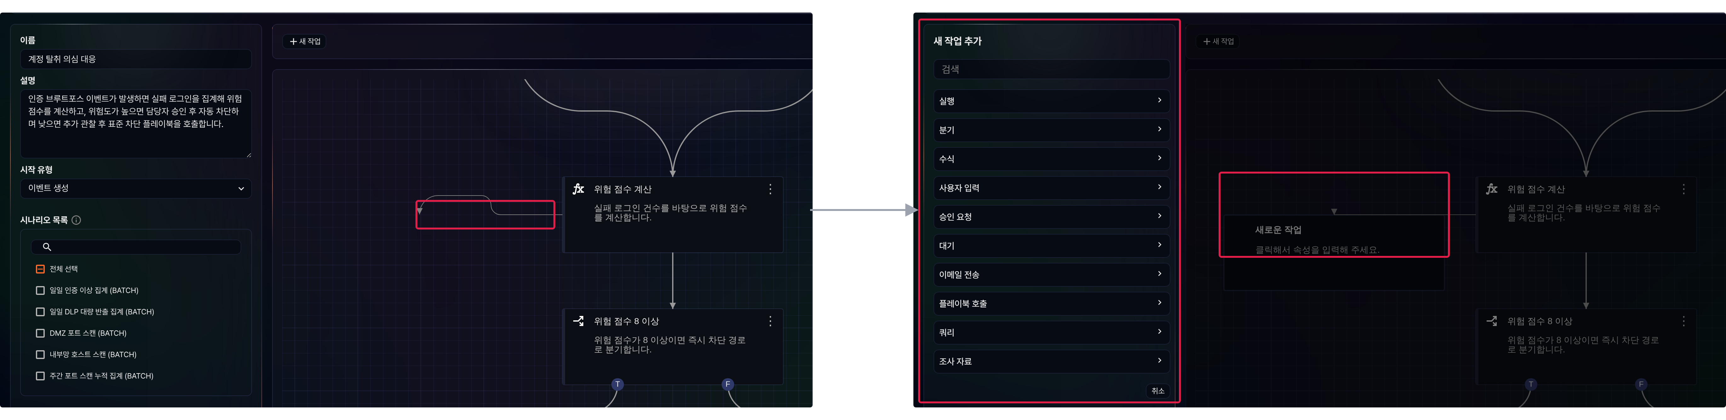
작업 흐름 연결
선택한 작업의 연결점을 다른 작업 위로 드래그하면 안내선이 그려지고 대상 작업의 연결점이 강조되어 표시됩니다. 드롭하면 두 작업을 잇는 연결선이 생성됩니다.
다음 그림은 앞의 연결선 선택 예에서 삭제한 위험 점수 계산 → 위험 점수 8 이상 연결선을 다시 잇는 모습입니다. 왼쪽은 위험 점수 계산의 아래 연결점을 위험 점수 8 이상 위로 드래그하는 중이고, 오른쪽은 드롭해 연결선이 생기고 경고 표시가 사라진 뒤입니다. 빨간 상자는 연결하는 두 작업을 가리킵니다.
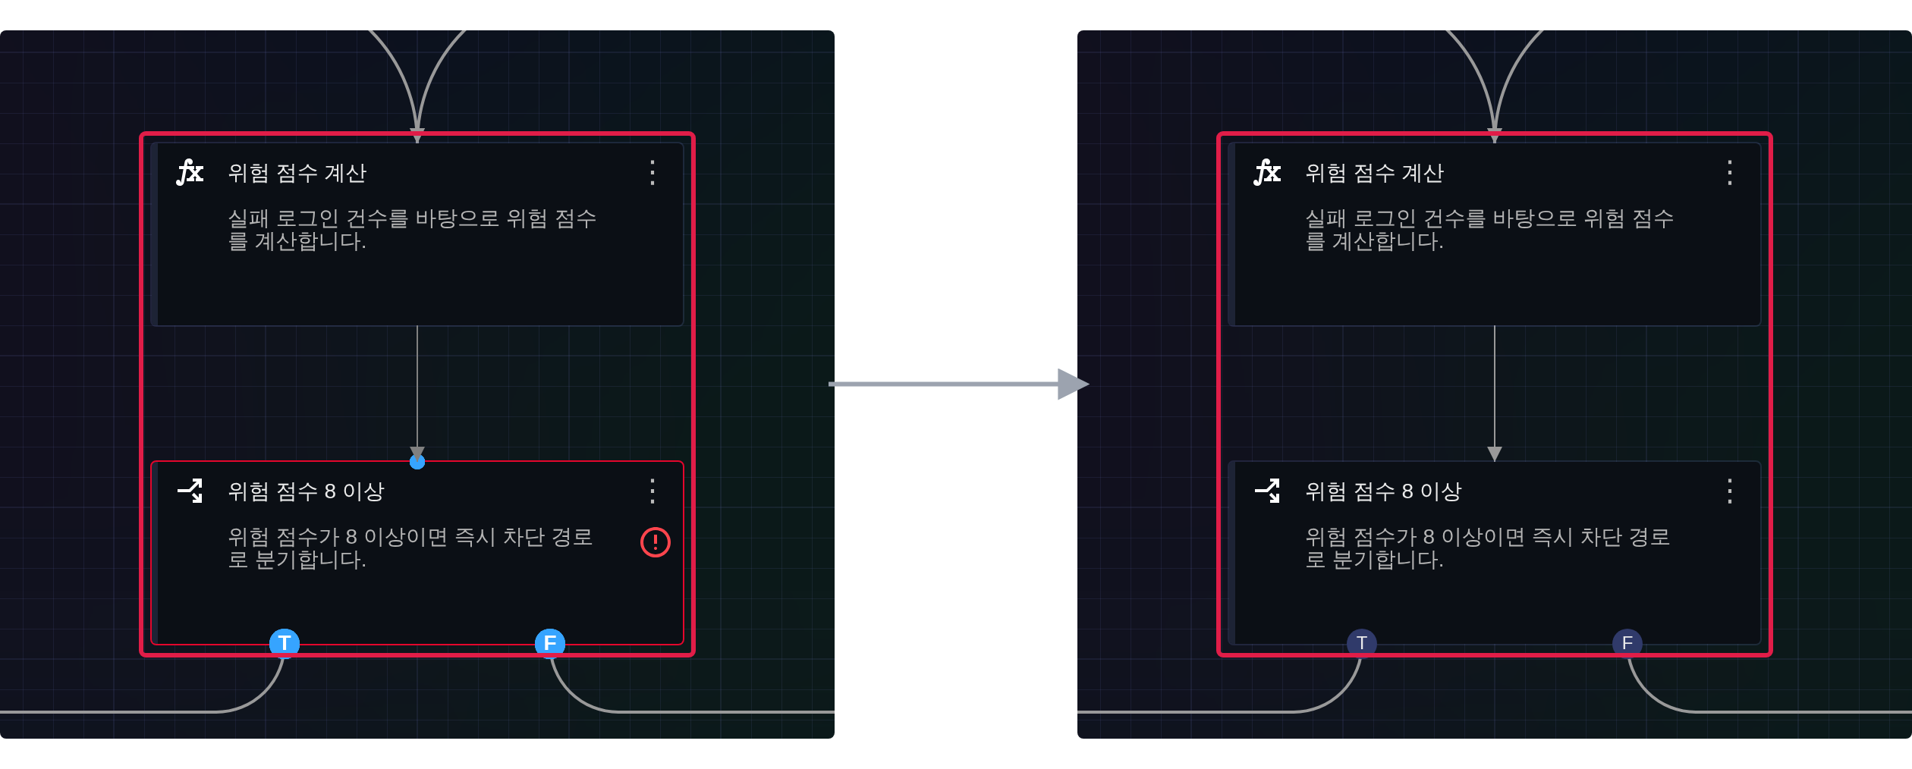
작업 흐름도/맵 화면 이동
작업 흐름도의 배경 화면이나 맵을 드래그 앤 드롭하면 드롭한 위치를 기준으로 작업 흐름도를 표시합니다. 배경을 드래그하는 동안 커서는 펼친 손 모양으로 나타납니다. 다음 그림의 왼쪽은 이동 전, 오른쪽은 배경을 드래그해 화면을 이동한 뒤의 모습입니다. 빨간 상자는 맵에서 조회 중인 위치를 나타내는 상자로, 화면을 이동하면 함께 움직입니다.
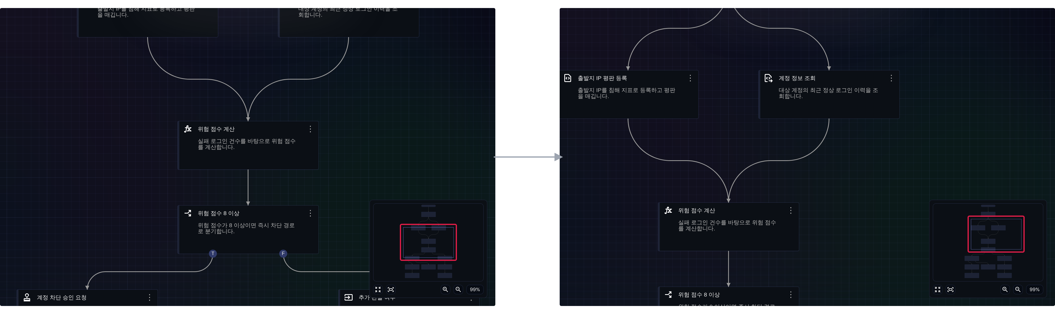
맵은 테두리가 파란 상자로 조회 중인 작업 흐름도의 위치를 나타냅니다.
여러 개의 작업 객체 선택
작업 흐름도의 빈 곳에서 Shift 키를 누른 채 드래그하면 드래그한 범위가 파란 사각형으로 표시되고, 마우스 버튼을 놓으면 사각형 안에 있던 작업이 모두 선택됩니다. Shift 키는 드래그를 시작하기 전에 누르세요.
다음 그림의 왼쪽은 출발지 IP 평판 등록과 계정 정보 조회를 감싸도록 사각형을 그리는 중인 모습이고, 오른쪽은 마우스 버튼을 놓은 뒤 두 작업이 선택된 모습입니다. 빨간 상자는 그린 사각형(왼쪽)과 선택된 작업(오른쪽)을 가리킵니다.
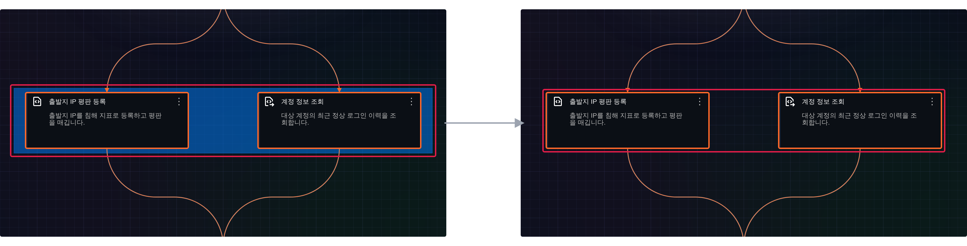
휠 스크롤
휠 스크롤로 수행할 수 있는 상호작용은 다음과 같습니다.
화면 확대/축소
마우스 휠을 위로 스크롤하여 화면을 확대하거나, 아래로 스크롤해 화면을 축소할 수 있습니다. 스크롤 방향은 마우스 설정에 따라 다를 수 있습니다. 다음 그림의 왼쪽은 확대 전, 오른쪽은 휠을 위로 스크롤해 확대한 뒤의 모습입니다. 빨간 상자는 맵 아래의 배율 표시입니다.
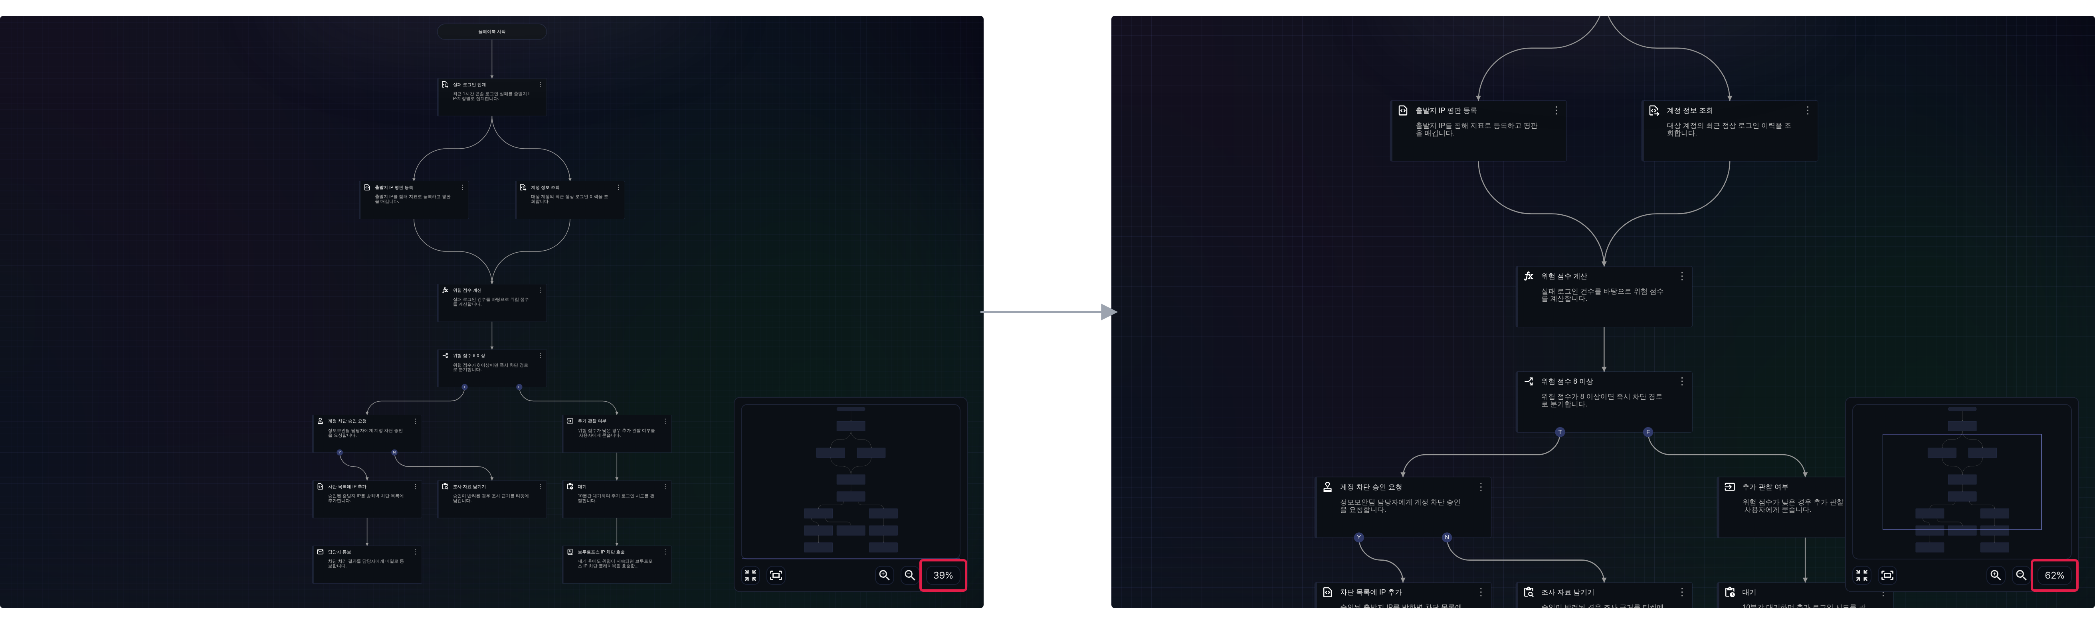

단축키
단축키는 특정 조합의 키를 눌러 프로그램 내에서 명령을 빠르게 실행하는 동작입니다. 플레이북 편집 화면에서 다음과 같은 단축키를 제공합니다.
Windows/Linux | macOS | 기능
ESC | ESC | 선택 해제, 플레이북/작업 속성 편집 취소
Ctrl+Z | Cmd+Z | 실행 취소(undo)
Ctrl+Y 또는 Ctrl+Shift+Z | Cmd+Y 또는 Cmd+Shift+Z | 다시 실행(redo)
Ctrl+A | Cmd+A | 작업 흐름도 내의 모든 작업/연결선 선택
+ 또는 = | + 또는 = | 작업 흐름도 화면 확대
- | - | 작업 흐름도 화면 축소
0 | 0 | 작업 흐름도 배율을 100%로 되돌림
G | G | 작업 흐름도 눈금선 표시/숨김
F | F | 작업 흐름도 화면 맞춤
M | M | 맵 표시/숨김
Delete 또는 Backspace | Delete 또는 Backspace | 선택된 작업/연결선 삭제

작업 연결 규칙
플레이북은 정의된 흐름에 따라 작업이 이어지는 방식으로 동작합니다. 작업 흐름은 분기되어 여러 흐름으로 나뉘거나, 합쳐질 수 있습니다.
(1) 모든 작업은 연결되어 있어야 합니다.
첫 번째 작업을 제외한 모든 작업은 반드시 최소한 하나의 선행 작업과 연결되어 있어야 합니다. 아래는 선행 작업과 후행 작업이 각각 하나씩 연결된 기본적인 작업 흐름입니다. 빨간 상자로 표시한 위험 점수 계산 → 위험 점수 8 이상 구간처럼, 선행 작업이 완료되면 후행 작업을 실행합니다.
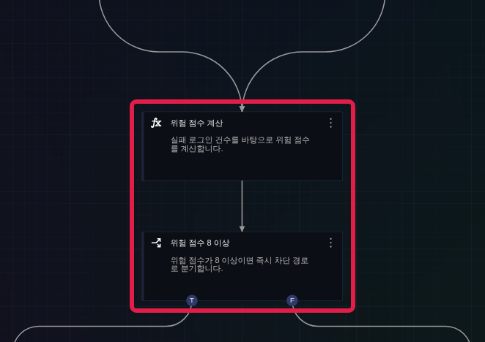
플레이북의 실행 결과는 대응 > 자동 대응 내역에서 확인할 수 있습니다. 다음 그림은 대응 > 자동 대응 내역의 실행 화면으로, 선행 작업이 완료된 후 후행 작업(승인 요청)이 사용자의 응답을 기다리고 있는 상태의 예시입니다.
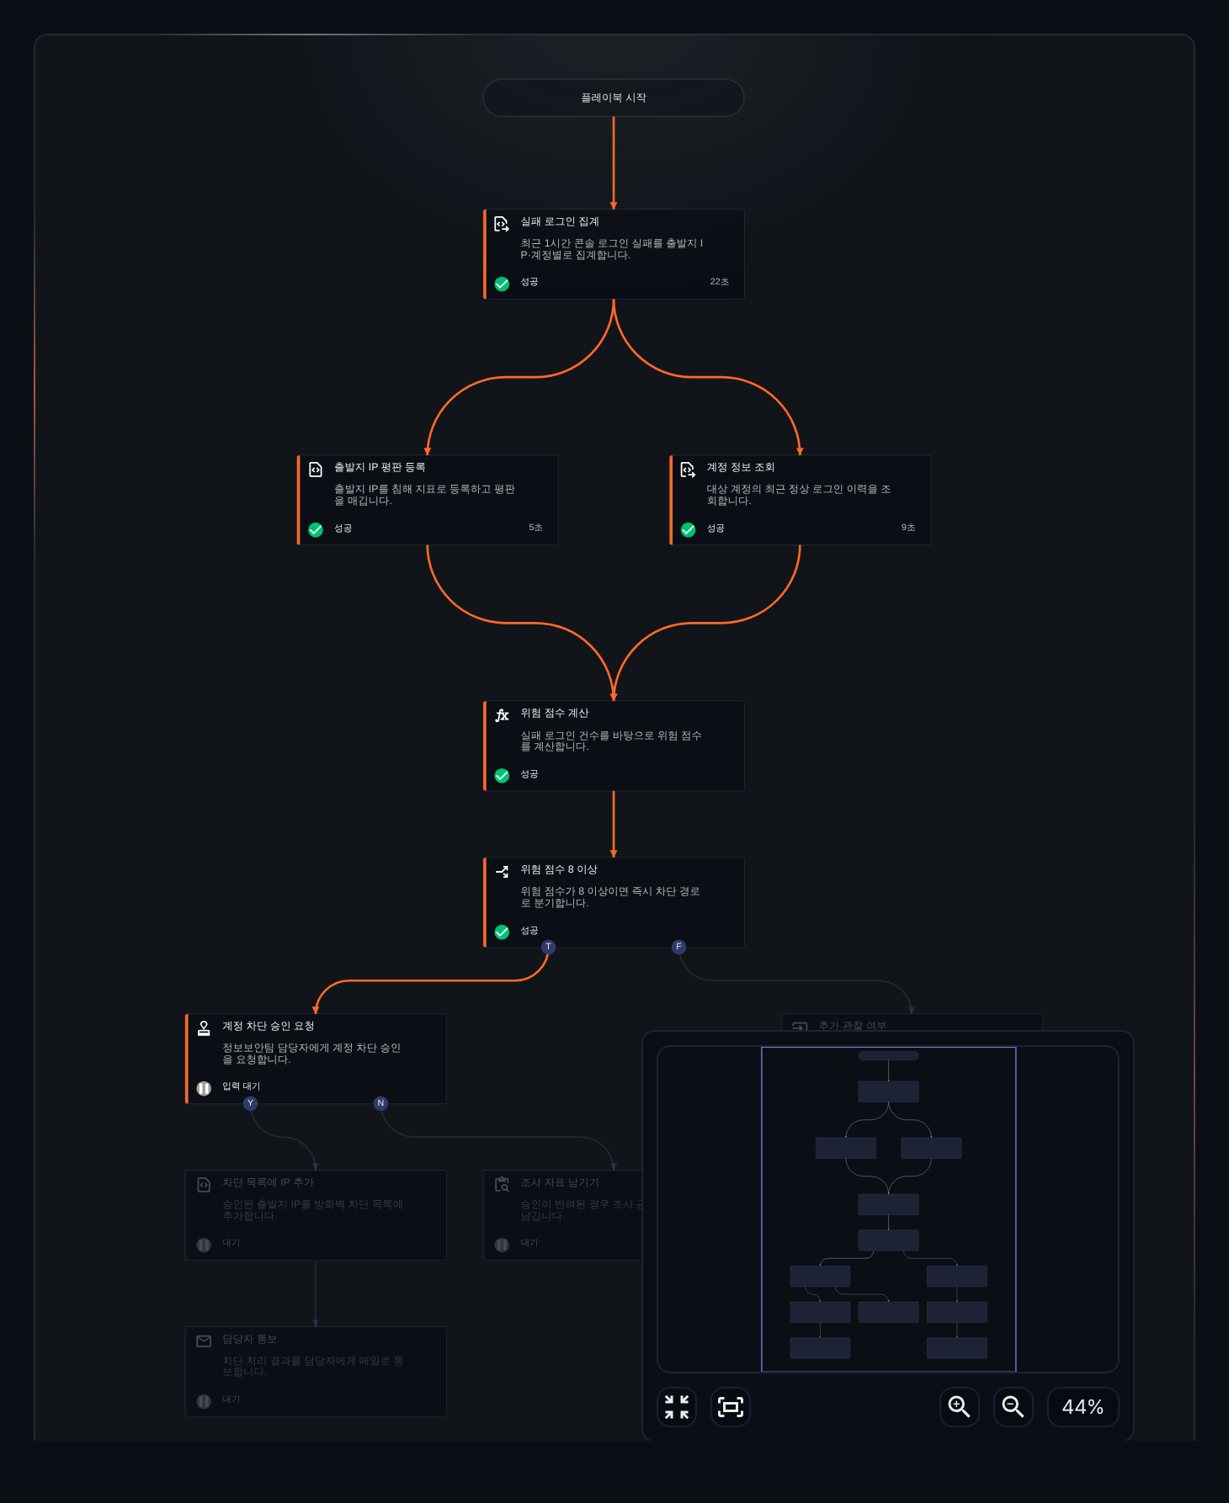
선행 작업과 연결되지 않은 작업에는 경고 표시가 나타나고, 경고 표시에 마우스를 올리면 경고 문구(연결된 태스크가 없습니다.)가 나타납니다. 연결되지 않은 작업이 있으면 논리적 오류로 간주되어 플레이북을 저장할 수 없습니다. 다음 그림의 빨간 상자는 연결이 끊긴 위험 점수 8 이상 작업과 경고 문구입니다.
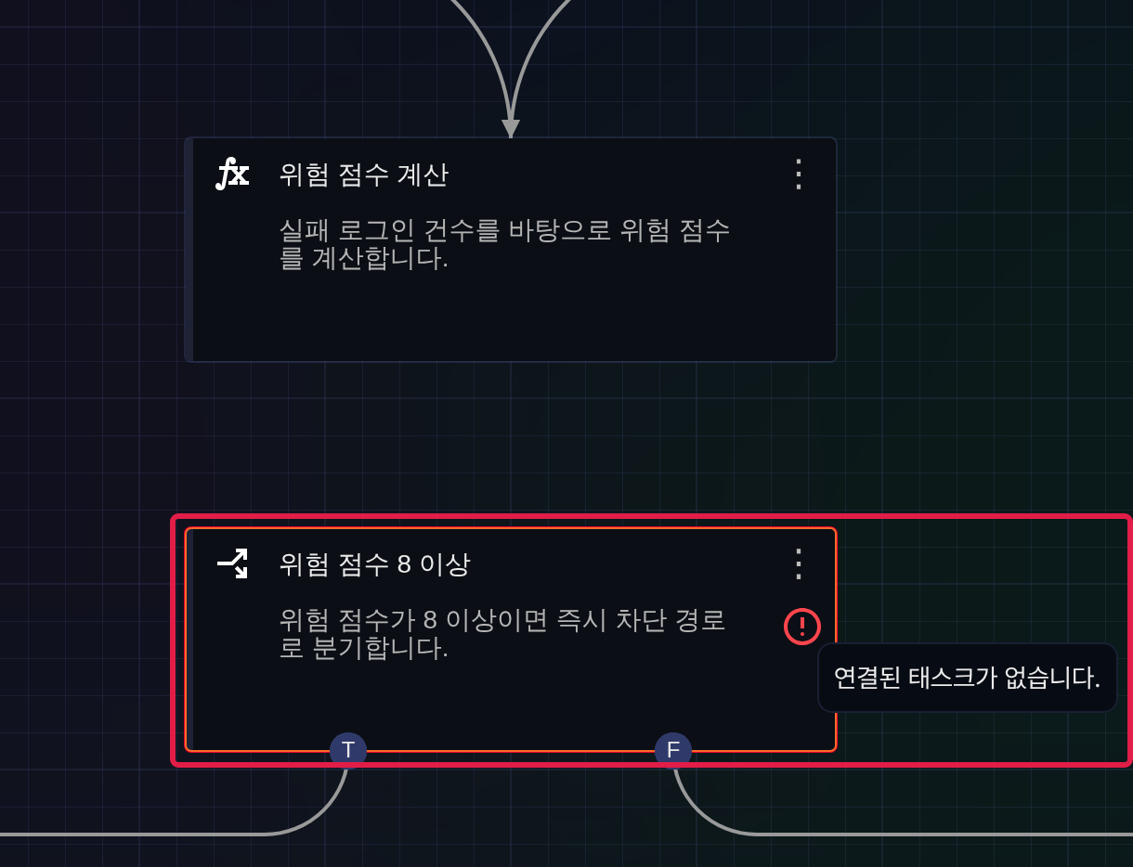
(2) 1:N 병렬 연결도 가능합니다.
1:N 연결은 하나의 선행 작업이 여러 개의 후행 작업에 연결된 구조입니다. 선행 작업이 완료되면 후행 작업들이 병렬로 실행됩니다. 다음 그림은 빨간 상자로 표시한 실패 로그인 집계 → 출발지 IP 평판 등록·계정 정보 조회 구간입니다.
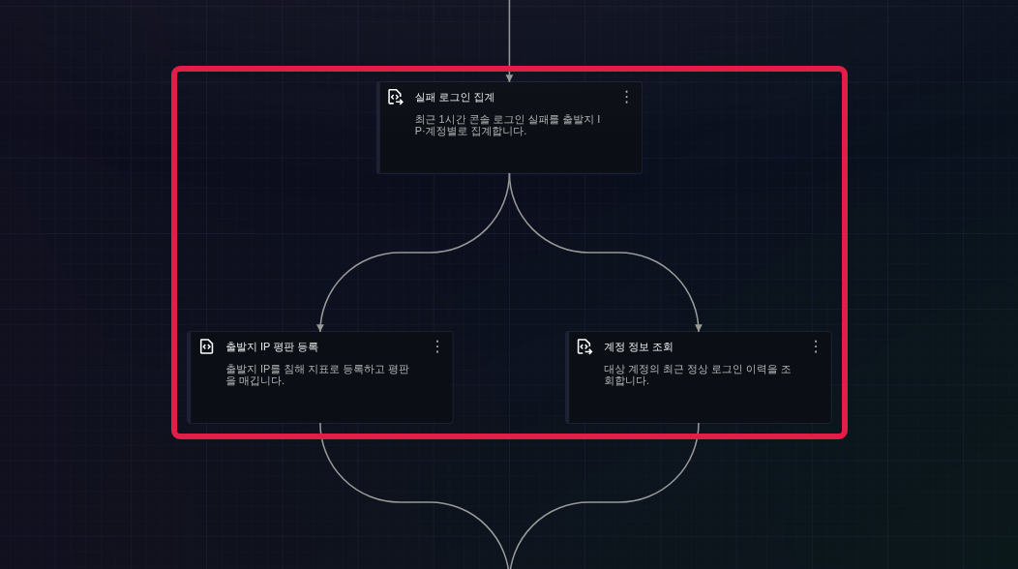
다음 그림은 대응 > 자동 대응 내역의 실행 화면으로, 선행 작업이 완료됨과 동시에 빨간 상자로 표시한 두 후행 작업이 병렬로 실행되어 완료된 모습을 보여줍니다.
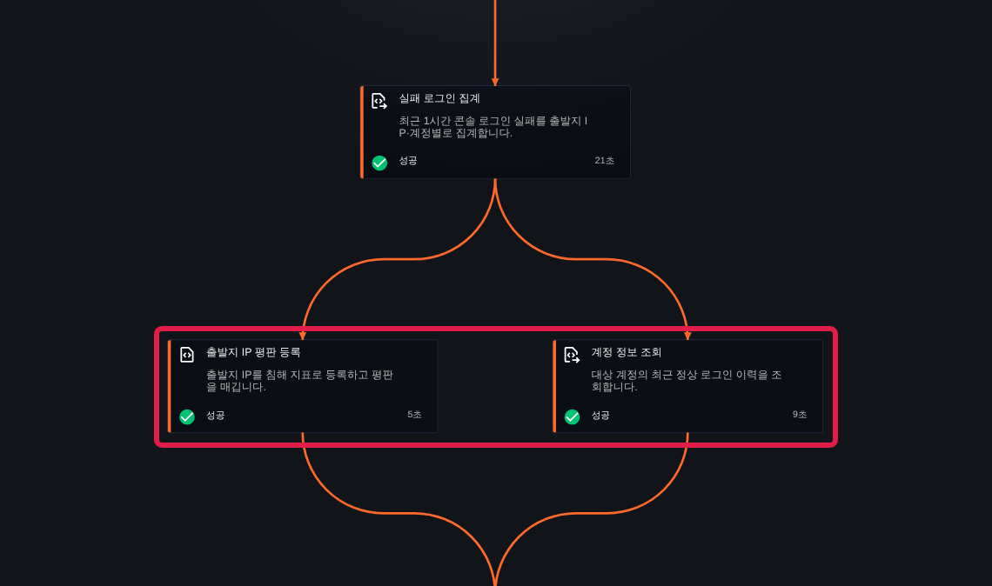
(3) N:1 연결도 가능합니다.
N:1 연결은 여러 개의 선행 작업이 하나의 후행 작업에 연결되는 방식으로, 모든 선행 작업이 완료되어야 후행 작업이 실행됩니다. 다음 그림은 빨간 상자로 표시한 출발지 IP 평판 등록·계정 정보 조회 → 위험 점수 계산 구간입니다.
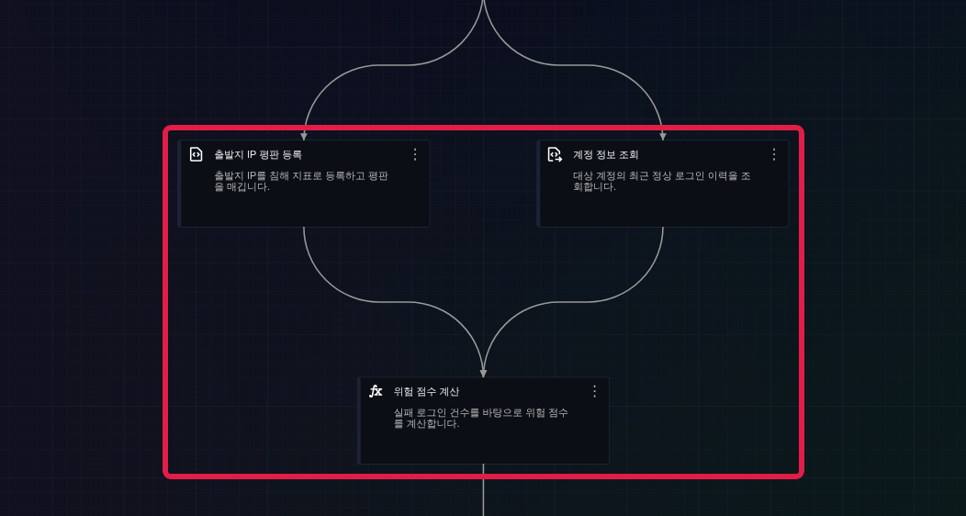
후행 작업은 선행 작업이 모두 완료된 뒤에 실행되며, 그 전까지는 대기합니다. 다음 그림은 대응 > 자동 대응 내역의 실행 화면으로, 출발지 IP 평판 등록은 완료됐지만 계정 정보 조회가 아직 실행 중이라 빨간 상자로 표시한 위험 점수 계산이 대기 중인 모습입니다.
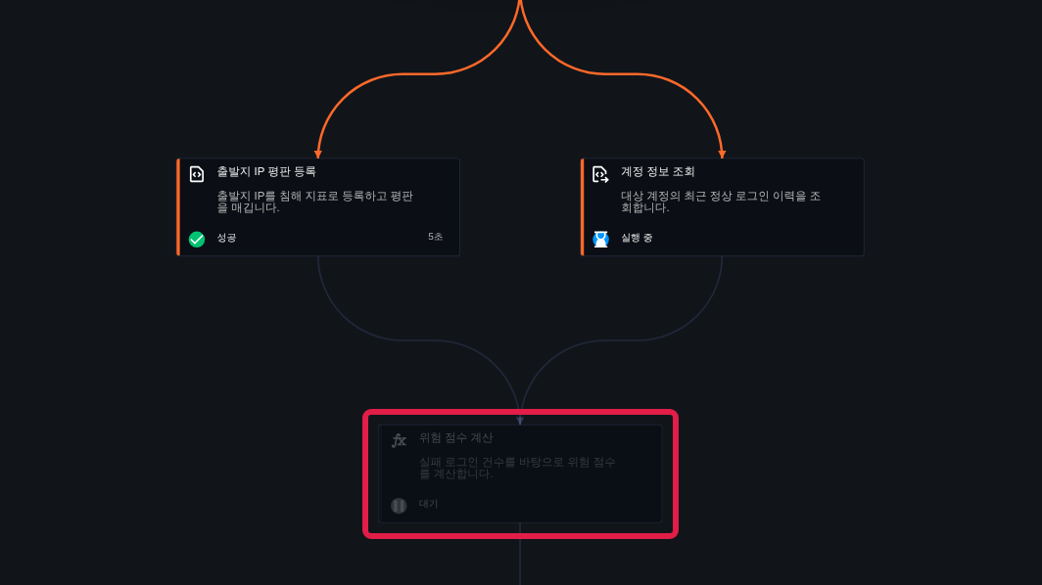
모든 선행 작업이 완료되면 후행 작업이 실행됩니다. 다음 그림은 대응 > 자동 대응 내역의 실행 화면으로, 빨간 상자로 표시한 위험 점수 계산 작업이 실행된 모습입니다.
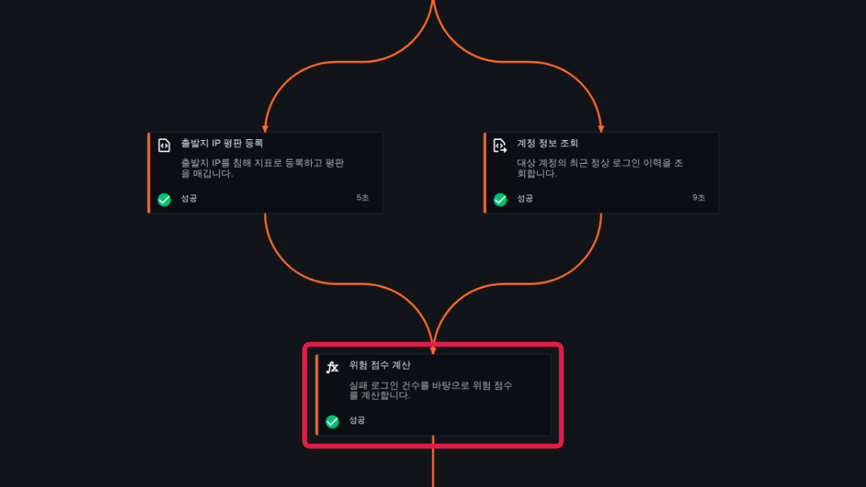
(4) 무한 루프는 허용되지 않습니다.
무한 루프는 플레이북을 종료할 수 없게 만들기 때문에 허용되지 않습니다. 후행 작업으로 자기 자신을 연결하려고 하면, 작업 핸들이 빨간색으로 표시되고, 연결되지 않습니다. 여러 작업을 거쳐 순환하는 흐름을 연결하면 연결선이 오류로 표시되고 경고 문구(링크를 순환 참조로 연결할 수 없습니다.)가 표시되며, 플레이북을 저장할 수 없습니다. 다음 그림은 위험 점수 계산의 연결점을 자기 자신으로 드래그해 연결점이 빨간색으로 표시된 모습입니다(빨간 상자).
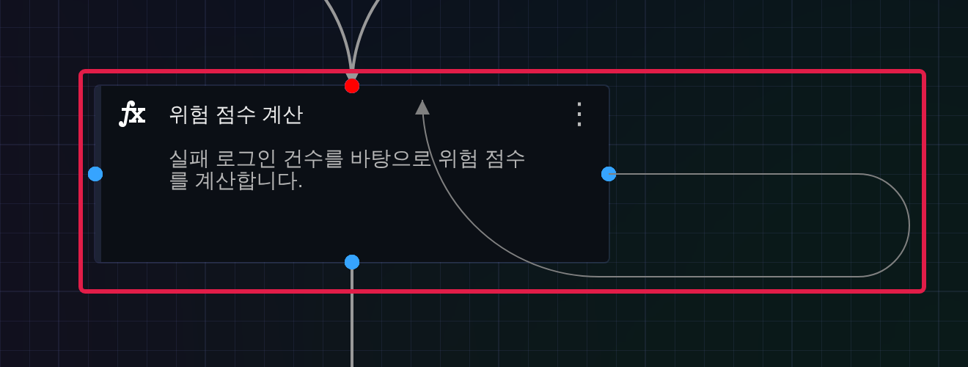
(5) 논리적으로 분기된 작업 흐름은 합칠 수 없습니다.
분기 작업은 표현식의 평가 결과에 따라 작업 흐름을 T(true) 흐름과 F(false) 흐름으로, 승인 요청 작업은 승인 결과에 따라 Y(승인) 흐름과 N(반려) 흐름으로 나눕니다. 이렇게 논리적으로 배타적인 작업 흐름이 하나의 작업으로 수렴하면 논리적 모순이 발생하므로 플레이북을 저장할 수 없습니다.
논리적으로 상충하는 작업 흐름을 하나의 작업에 연결하면 경고 문구(동일한 태스크로 1개 이상의 링크를 연결할 수 없습니다.)와 함께 다음 그림과 같이 연결선이 표시됩니다. 다음 그림은 F 흐름이 이미 이어진 추가 관찰 여부에 위험 점수 8 이상의 T 연결점을 다시 연결한 모습입니다(빨간 상자).
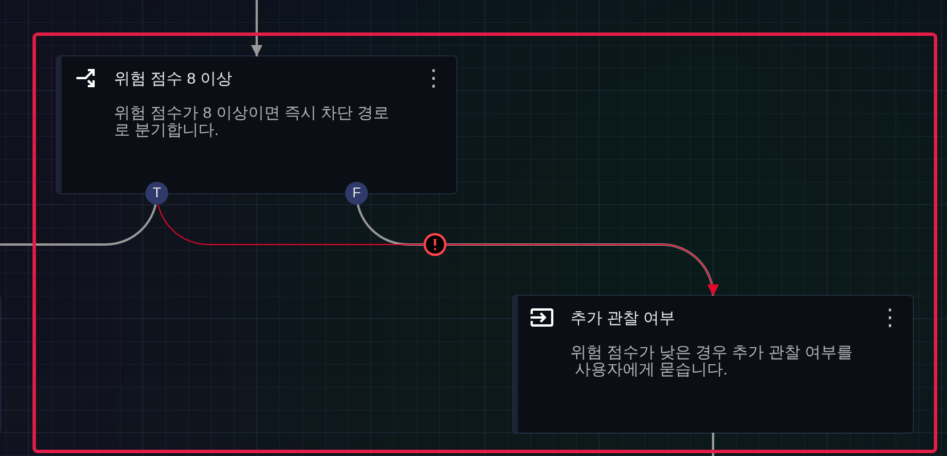
다음 그림은 논리적으로 상충하는 나뉜 작업 흐름을 다시 하나의 작업으로 연결하려는 예입니다. 두 작업 흐름을 모두 수렴하는 작업에 경고 문구(분기는 분기 태스크가 자식을 잘못 참조합니다., 승인 요청은 승인 태스크가 자식을 잘못 참조합니다.)가 나타납니다. 다음 그림은 F 흐름의 대기를 T 흐름의 담당자 통보에 연결해 담당자 통보에 경고 표시가 나타난 모습이며, 빨간 상자는 새로 연결한 구간입니다.
